Міністерство освіти і науки України
Національний університет «Львівська політехніка»
Кафедра систем штучного інтелекту



Звіт

Звіт
про виконання лабораторних та практичних робіт блоку № 3
На тему: «Цикли. Вкладені Цикли. Завершення виконання циклів. Функції. Рекурсія. Вбудовані функції. Одновимірні масиви.»
з дисципліни: «Основи програмування»
до:
Лабораторної Роботи № 2
Лабораторної Роботи № 3
Практичних Робіт до блоку № 3

Виконав:
Студент групи ШІ-12
Боднар Василь Іванович

Тема роботи:

Цикли. Вкладені цикли. Завершення виконання циклів. Функції. Рекурсія. Вбудовані функції. Одновимірні масиви.

Мета роботи:
Ознайомитися та опрацювати основні теоретичні відомості з програмування на C++, зокрема цикли (for, while, do-while), оператори керування циклами, вкладені цикли, одновимірні масиви та алгоритми їх обробки, функції, рекурсію та вбудовані функції; навчитися застосовувати отримані знання під час виконання лабораторних та практичних завдань, розв'язання задач на платформі Algotester та оформлення результатів роботи.
Теоретичні відомості:
1) Теоретичні відомості з переліком важливих тем:
▪ Тема №1: Цикли в C++ та завершення їх виконання
▪ Тема №2: Вкладені цикли
▪ Тема №3: Одновимірні масиви та алгоритми їх обробки
▪ Тема №4: Функції в C++
▪ Тема №5: Рекурсія та розширені можливості функцій
▪ Тема №6: Вбудовані функції в C++
2) Індивідуальний план опрацювання теорії:
Тема №1: Цикли в C++ та завершення їх виконання
○ Джерела Інформації:
▪ Лекції О. Пшеничного
▪ Розгортка по Epic 3
○ Що опрацьовано:
▪ цикли for, while, do-while: синтаксис, відмінності типів циклу і вибір залежно від умов
▪ оператори break та continue, умови завершення та зупинки циклу
○ Статус: Ознайомлений
○ Початок опрацювання теми: 06.10.2026
○ Завершення опрацювання теми: 09.10.2026
Тема №2: Вкладені цикли
○ Джерела Інформації:
▪ Лекції О. Пшеничного
▪ Розгортка по Epic 3
○ Що опрацьовано:
▪ поняття вкладених циклів та порядок їх виконання
▪ використання вкладених циклів у задачах на перебір і побудову фігур
○ Статус: Ознайомлений
○ Початок опрацювання теми: 06.10.2026
○ Завершення опрацювання теми: 09.10.2026
Тема №3: Одновимірні масиви та алгоритми їх обробки
○ Джерела Інформації:
▪ Лекції О. Пшеничного
▪ Розгортка по Epic 3
○ Що опрацьовано:
▪ створення, ініціалізація, індексація та обхід одновимірних масивів
▪ алгоритми пошуку та сортування в масивах
○ Статус: Ознайомлений
○ Початок опрацювання теми: 06.10.2026
○ Завершення опрацювання теми: 09.10.2026
Тема №4: Функції в C++
○ Джерела Інформації:
▪ Лекції О. Пшеничного
▪ Розгортка по Epic 3
○ Що опрацьовано:
▪ визначення та оголошення функцій, повернення значень відповідного типу для функції
▪ передача параметрів за значенням і за посиланням, параметри за замовчуванням
○ Статус: Ознайомлений
○ Початок опрацювання теми: 06.10.2026
○ Завершення опрацювання теми: 08.10.2026
Тема №5: Рекурсія та розширені можливості функцій
○ Джерела Інформації:
▪ Лекції О. Пшеничного
▪ Розгортка по Epic 3
○ Що опрацьовано:
▪ рекурсія: базовий випадок, рекурсивний виклик, приклади рекурсивних функцій
▪ область видимості функцій (static, extern), передача та повернення масивів і об'єктів у функціях
○ Статус: Ознайомлений
○ Початок опрацювання теми: 07.10.2026
○ Завершення опрацювання теми: 10.10.2026
Тема №6: Вбудовані функції в C++
○ Джерела Інформації:
▪ Лекції О. Пшеничного
▪ Розгортка по Epic 3
○ Що опрацьовано:
▪ стандартні вбудованих функцій
▪ використання вбудованих функцій для спрощення коду
○ Статус: Ознайомлений
○ Початок опрацювання теми: 07.10.2026
○ Завершення опрацювання теми: 10.10.2026

Виконання роботи:

1. Опрацювання завдання та вимог до програм та середовища:

Завдання №1 Theory Education Activities
- Варіант завдання: -
- Деталі завдання:
Опрацювати теоретичні теми і розгортку. Ознайомитись із циклами та їх видами, керуванням виконанням циклів, вкладеними циклами, одновимірними масивами, функціями, рекурсією та вбудованими функціями у C++.
- Важливі деталі для врахування в імплементації програми: -

Завдання №2 Requirements management and design activities (Draw.io and Google Docs)
- Варіант завдання: -
- Деталі завдання:
Опрацювати вимоги до завдань 3–7, зрозуміти їх умови, намалювати блок-схеми алгоритмів у Draw.io та оцінити час виконання кожного завдання.
- Важливі деталі для врахування в імплементації програми: -

Завдання №3 Lab# programming: Lab 2
- Варіант завдання: 13
- Деталі завдання:
Використовуючи оператор циклу, знайти суму елементів, зазначених у конкретному варіанті.
- Важливі деталі для врахування в імплементації програми: Результат надрукувати, надавши відповідний заголовком.
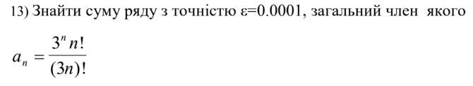
Рис 1 умова до Lab 2

Завдання №4 Lab# programming: Lab 3
- Варіант завдання: 4
- Деталі завдання:
Для х, що змінюється від a до b з кроком (b-a)/k, де (k=10), обчислити функцію f(x), використовуючи її розклад в степеневий ряд у двох випадках: а) для заданого n; б) для заданої точності ε (ε=0.0001).
- Важливі деталі для врахування в імплементації програми: Для порівняння знайти точне значення функції.
Рис 2 умова до Lab 3

Завдання №5 Practice# programming: Class Practice Task
- Варіант завдання: -
- Деталі завдання:
Ви пишете програму обліку особистих витрат. Користувач задає бюджет на місяць і вводить суму витрат за кожен день. Далі програма аналізує ці дані через меню: показує статистику, знаходить найдорожчі дні й перевіряє, чи вистачає бюджету. Дні без покупок теж бувають. У різних обчисленнях вони враховуються по-різному.
- Важливі деталі для врахування в імплементації програми:
  - for: вивести список витрат по днях, обходячи масив.
  - while: накопичувати витрати день за днем, доки не буде вичерпано бюджет.
  - break: зупинити цей цикл одразу на дні, коли бюджет вичерпано, а не після перебору всіх днів.
  - do while: після кожної операції повертати користувача в меню і працювати, доки він не вибере вихід.
  - continue: пропускати дні без покупок при обчисленні середніх витрат.
  - Вкладені цикли: самостійно відсортувати копію масиву для трьох найдорожчих днів, без готових функцій сортування.
  - Функції: кожен пункт меню окремою функцією. Одна з них повертає мінімум і максимум через параметри-посилання, інша має параметр за замовчуванням (денний ліміт 1000 грн). Для модуля перевитрати взяти вбудовану математичну функцію.
  - Рекурсія: сумарні витрати обчислити рекурсивною функцією, без циклу.
  - goto: якщо користувач вводить неправильний пункт меню або нечислові символи, перенаправити його назад до головного меню через goto. Зациклення не повинно бути.
  - Валідація: перевіряти всі вхідні дані, правила визначити самостійно на основі попередній задач.

Завдання №6 Practice# programming: Self Practice Task 1 (Algotester)
- Варіант завдання: -
- Деталі завдання:
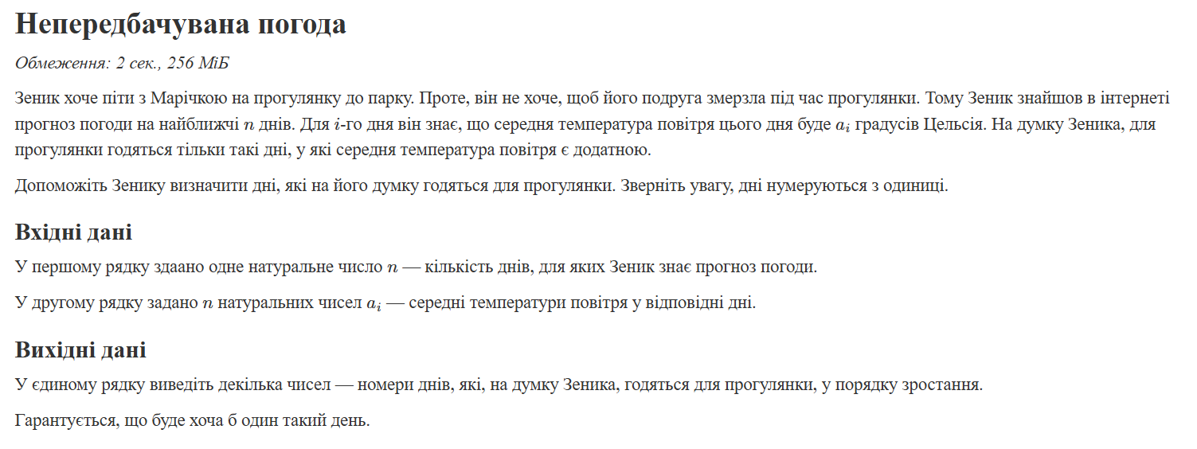
Рис 3 умова задачі 1 (Self Practice)
- Важливі деталі для врахування в імплементації програми: сторонні бібліотеки використовувати заборонено.

Завдання №7 Practice# programming: Self Practice Task 2 (Algotester)
- Варіант завдання: -
- Деталі завдання:
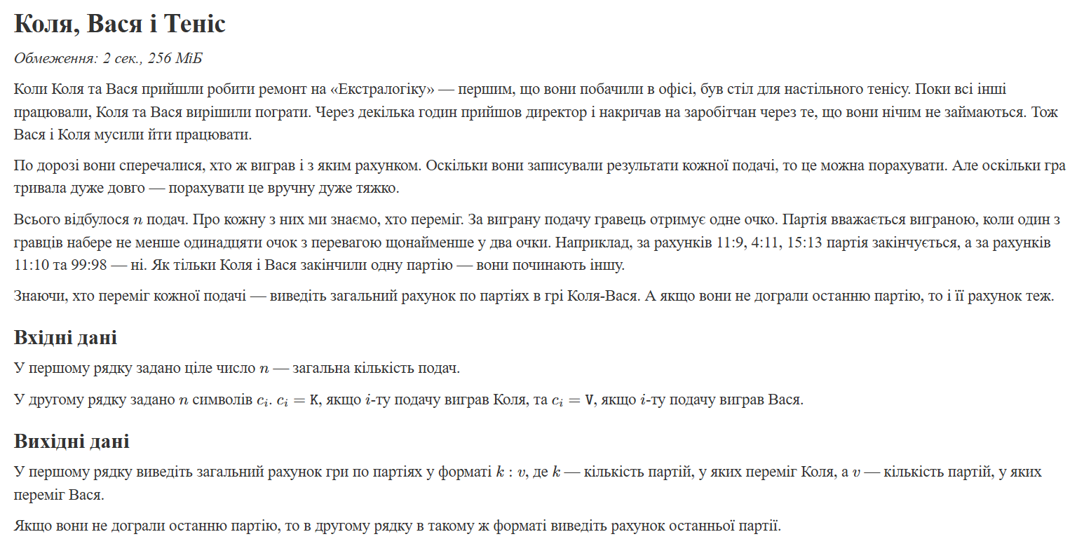Рис 4 умова задачі 2 (Self Practice)
- Важливі деталі для врахування в імплементації програми: сторонні бібліотеки використовувати заборонено.

Завдання №8 Result Documentation Report and Outcomes Placement Activities (Docs and Programs on GitHub)
- Варіант завдання:
- Деталі завдання:
Оформити звіт про виконання лабораторних та практичних робіт. Додати необхідні матеріали, результати виконання програм та інші документи. Розмістити звіт і програмний код у відповідному репозиторії на GitHub.
- Важливі деталі для врахування в імплементації програми: -

Завдання №9 Results Evaluation and Release
- Варіант завдання: -
- Деталі завдання:
Перевірити результати виконання всіх завдань. Підготувати код та звіт до перевірки, створити пулреквест і отримати необхідні відгуки та підтвердження від рев'юерів.
- Важливі деталі для врахування в імплементації програми: -

2. Дизайн та планована оцінка часу виконання завдань:
Програма №1 (Завдання №3) Lab 2
- Блок-схема:
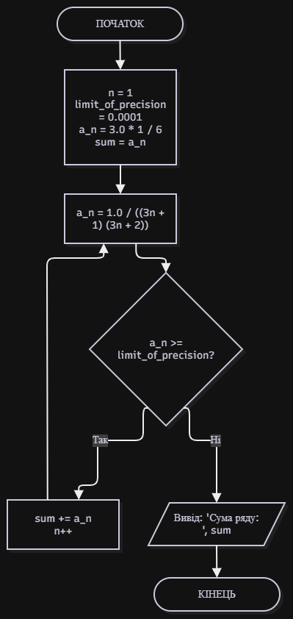
Рис 5 блок-схема до Lab 2
- Планований час на реалізацію: 15 хв
Програма №2 (Завдання №4) Lab 3
- Планований час на реалізацію: 30 хв
Програма №3 (Завдання №5) Class Practice Task
- Блок-схема:
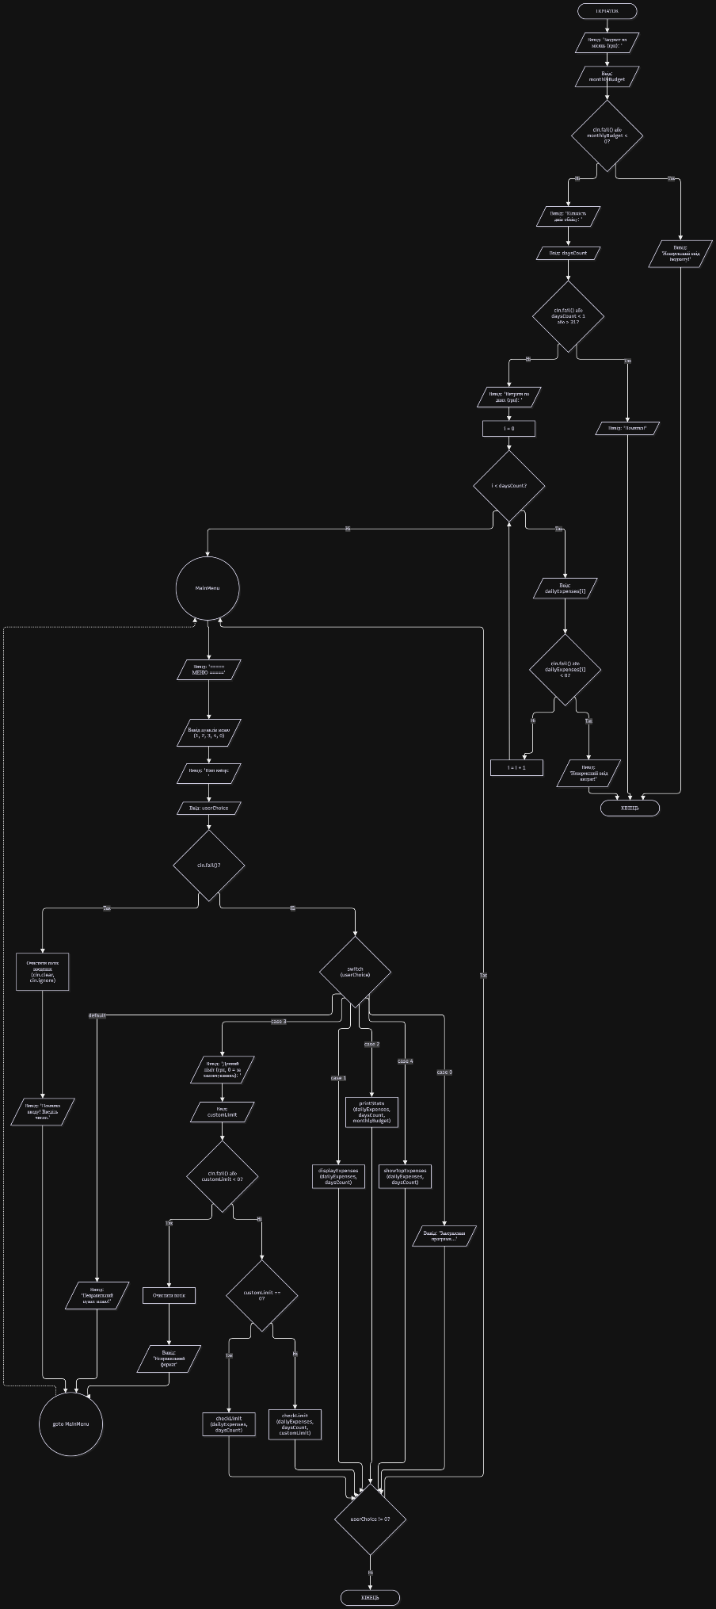
Рис 6.1 блок-схема до Class Practice Task
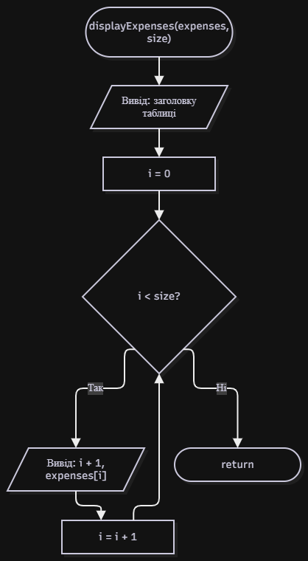
Рис 6.2 блок-схема до Class Practice Task
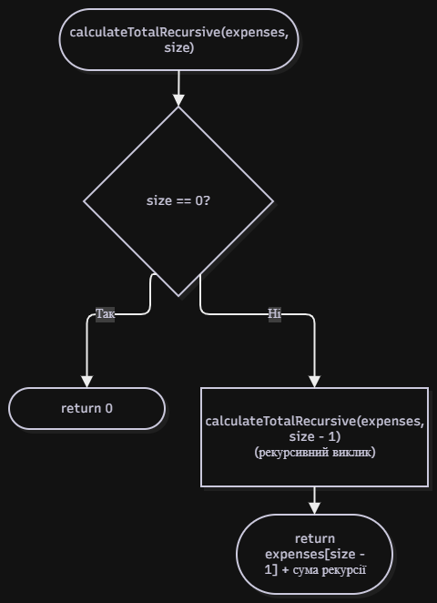
Рис 6.3 блок-схема до Class Practice Task
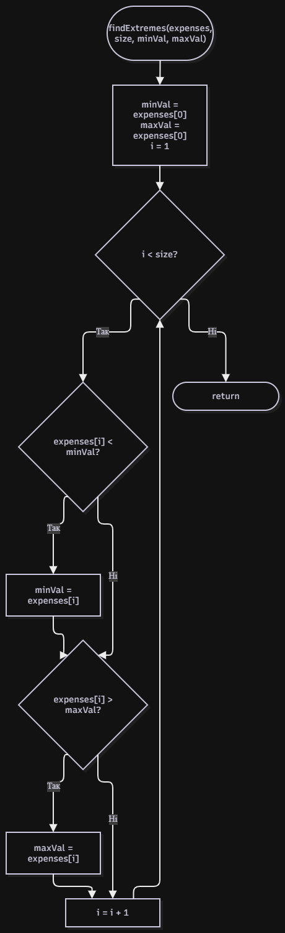
Рис 6.4 блок-схема до Class Practice Task
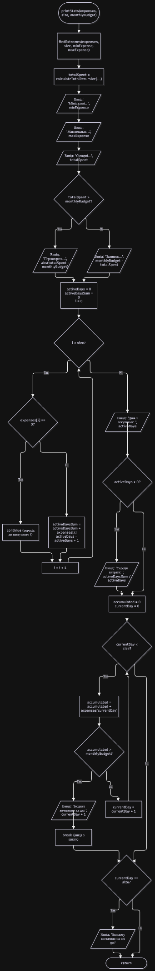
Рис 6.5 блок-схема до Class Practice Task
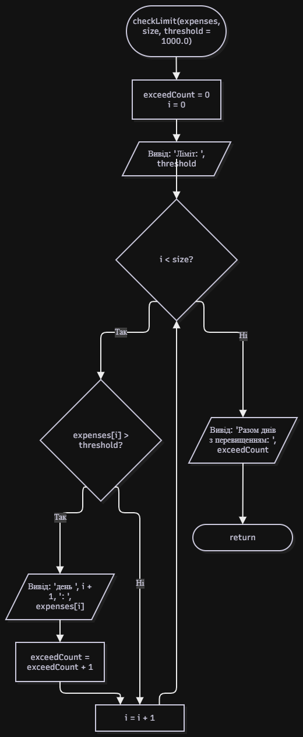
Рис 6.6 блок-схема до Class Practice Task
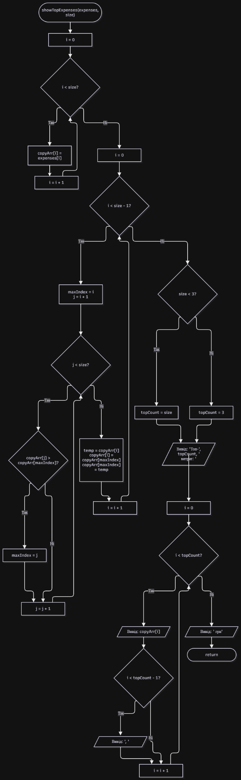
Рис 6.7 блок-схема до Class Practice Task
- Планований час на реалізацію: 4 год
- Важливі деталі для врахування в імплементації:
  - for: вивести список витрат по днях, обходячи масив.
  - while: накопичувати витрати день за днем, доки не буде вичерпано бюджет.
  - break: зупинити цей цикл одразу на дні, коли бюджет вичерпано, а не після перебору всіх днів.
  - do while: після кожної операції повертати користувача в меню і працювати, доки він не вибере вихід.
  - continue: пропускати дні без покупок при обчисленні середніх витрат.
  - Вкладені цикли: самостійно відсортувати копію масиву для трьох найдорожчих днів, без готових функцій сортування.
  - Функції: кожен пункт меню окремою функцією. Одна з них повертає мінімум і максимум через параметри-посилання, інша має параметр за замовчуванням (денний ліміт 1000 грн). Для модуля перевитрати взяти вбудовану математичну функцію.
  - Рекурсія: сумарні витрати обчислити рекурсивною функцією, без циклу.
  - goto: якщо користувач вводить неправильний пункт меню або нечислові символи, перенаправити його назад до головного меню через goto. Зациклення не повинно бути.
  - Валідація: перевіряти всі вхідні дані, правила визначити самостійно на основі попередній задач.
Програма №4 (Завдання №6) Self Practice Task 1, Algotester
- Планований час на реалізацію: 15 хв
Програма №5 (Завдання №7) Self Practice Task 2, Algotester
- Планований час на реалізацію: 15 хв

3. Конфігурація середовища до виконання завдань:
Протягом Epic 3 нічого не встановлював
4. Код програм з посиланням на зовнішні ресурси:
Завдання №3 Lab# programming: Lab 2
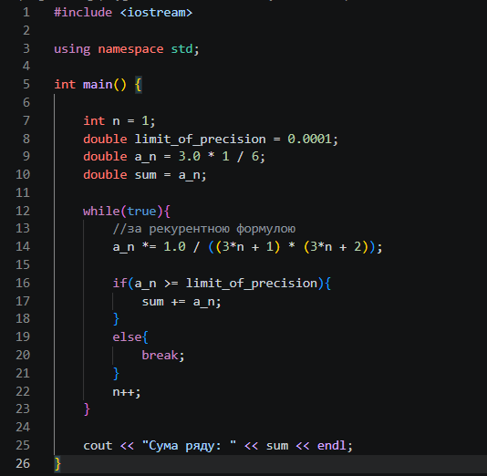
Code #1 Рис. 7 Lab 2
- Посилання на файл коду в пулреквесті: https://github.com/artificial-intelligence-department/ai_programming_playground_2026/pull/441/changes#diff-74a21b8a929864995276ec0ef7b2197669ab675423876d368f8c2613f2b76211
Завдання №4 Lab# programming: Lab 3
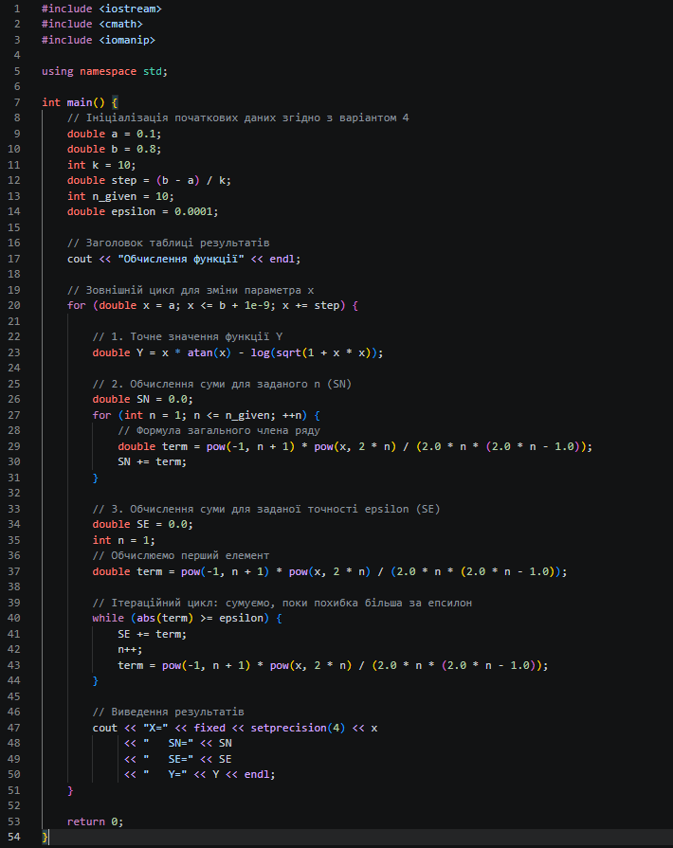
Code #2 Рис 8.1 Lab 3
- Посилання на файл коду в пулреквесті: https://github.com/artificial-intelligence-department/ai_programming_playground_2026/pull/441/changes#diff-7f0de0534ee5fed9d008898ec89c4fd0257882ca96dc90a9c7cdd2a0d816c6bc

Завдання №5 Practice# programming: Class Practice Task
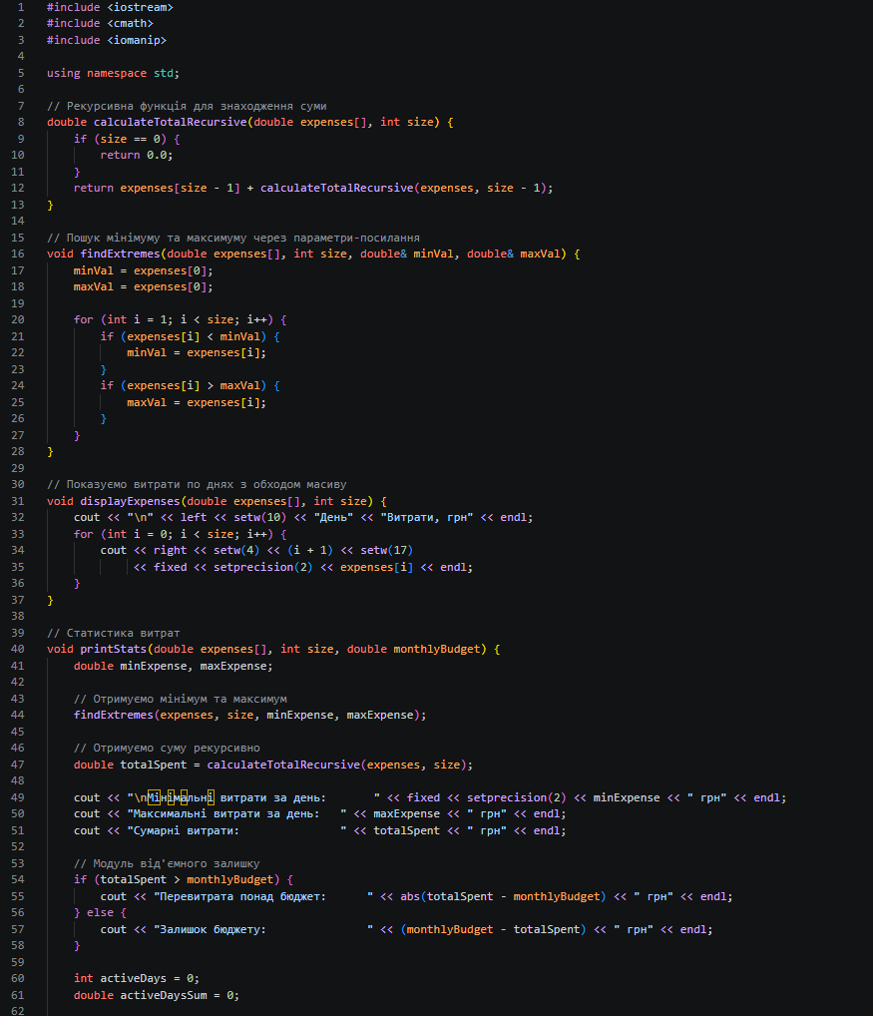
Code #3 Рис 9.1 Class Practice Task
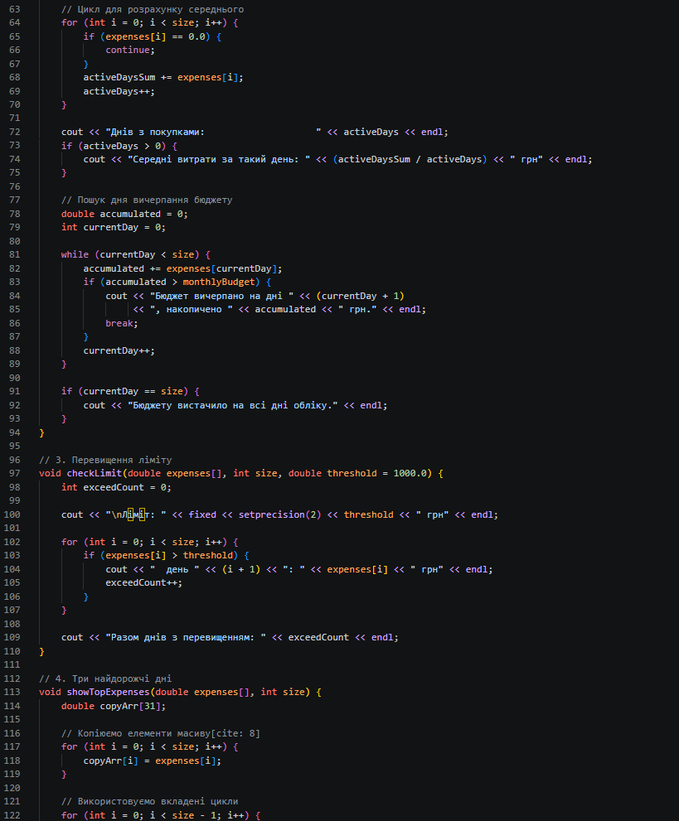
Code #3 Рис 9.2 Class Practice Task
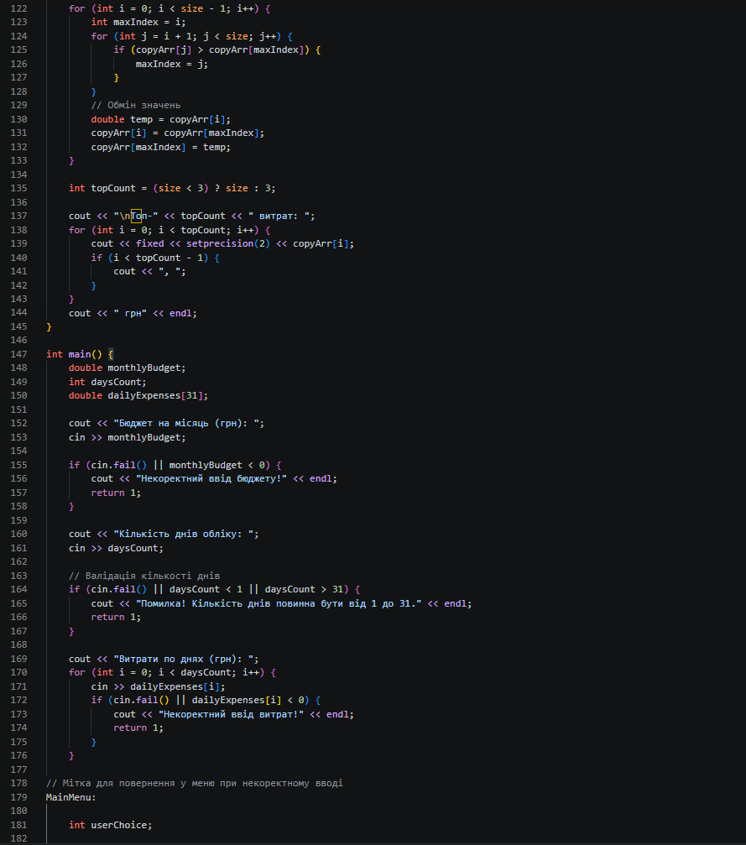
Code #3 Рис 9.3 Class Practice Task
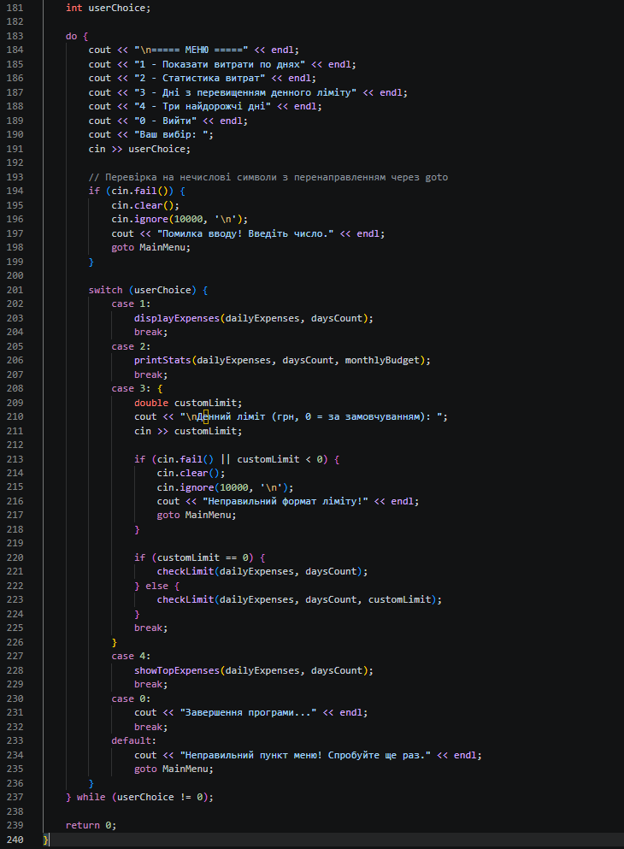
Code #3 Рис 9.4 Class Practice Task

- Посилання на файл коду в пулреквесті: https://github.com/artificial-intelligence-department/ai_programming_playground_2026/pull/441/changes#diff-758ca29e2c5ae1063d43090484ba93617fba7ab18b05cf30c5bc36be7d60f9db

Завдання №6 Practice# programming: Self Practice Task 1 (Algotester)
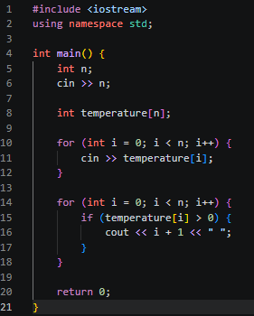
Рис 10 Self Practice Task 1
- Посилання на файл коду в пулреквесті: https://github.com/artificial-intelligence-department/ai_programming_playground_2026/pull/441/changes#diff-2f33479704c870d785f3a059b54bfcae0d15f77519c8083facf3166922503a6a

Завдання №7 Practice# programming: Self Practice Task 2 (Algotester)
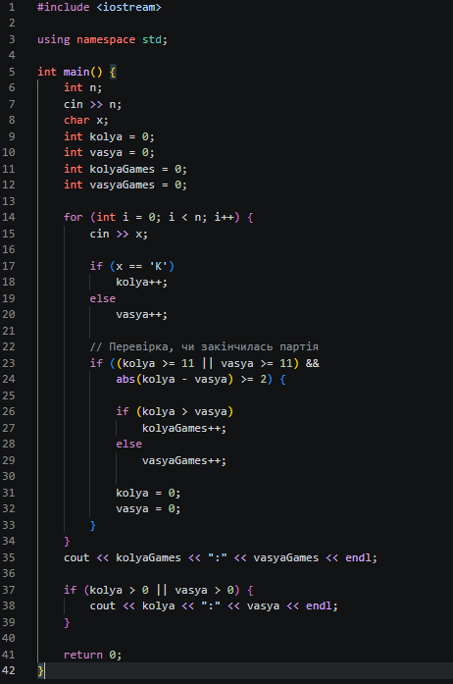
Рис 11 Self Practice Task 2
- Посилання на файл коду в пулреквесті: https://github.com/artificial-intelligence-department/ai_programming_playground_2026/pull/441/changes#diff-c52c2698de1a3de92d5772cb80d35bc2a8af50fbfed0a09e6b36bd97c85a06c7

5. Результати виконання завдань, тестування та фактично затрачений час:

Завдання №3 Lab# programming: Lab 2
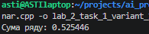
Рис 12 Результат виконання коду Lab 2
Час затрачений на виконання завдання: 10 хв

Завдання №4 Lab# programming: Lab 3
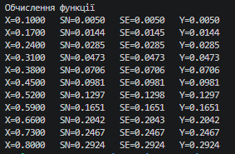
Рис 13 Результат виконання коду Lab 3
Час затрачений на виконання завдання: 30 хв

Завдання №5 Practice# programming: Class Practice Task

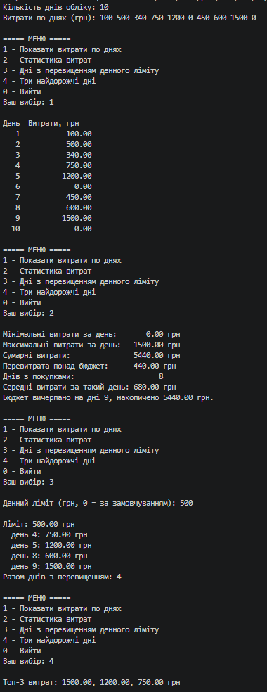
Рис 14 Результат виконання коду Class Practice Task
Час затрачений на виконання завдання: 3 год

Завдання №6 Practice# programming: Self Practice Task 1 (Algotester)

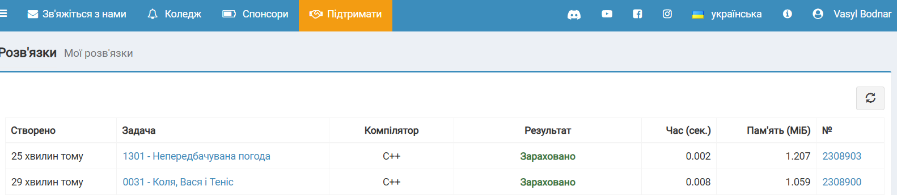Рис 15 Виконання на Algotester, Self Practice Task 1
Час затрачений на виконання завдання: 10 хв

Завдання №7 Practice# programming: Self Practice Task 2 (Algotester)

Рис 16 Виконання на Algotester, Self Practice Task 2
Час затрачений на виконання завдання: 20 хв
6. Кооперація з командою:
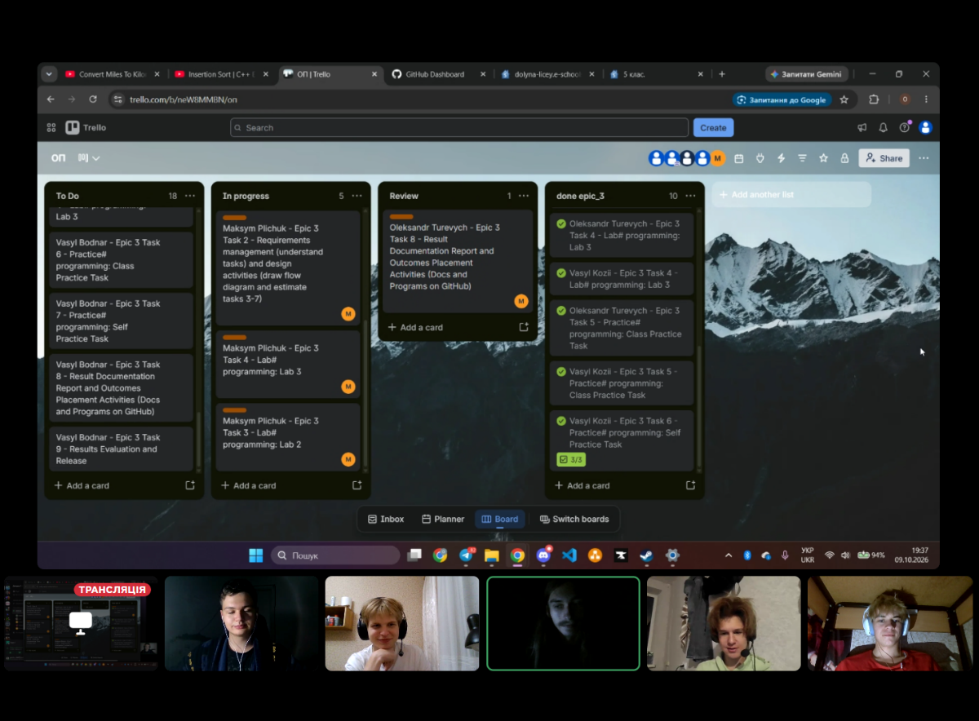
Рис 17 Перша зустріч по Epic 3
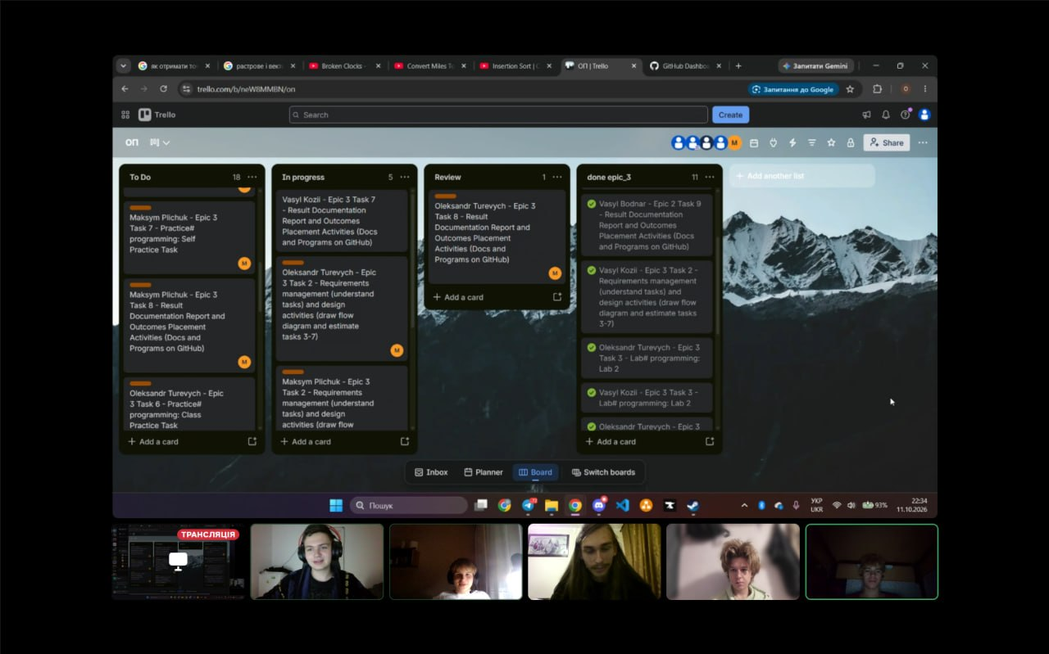
Рис 18 Друга зустріч по Epic 3
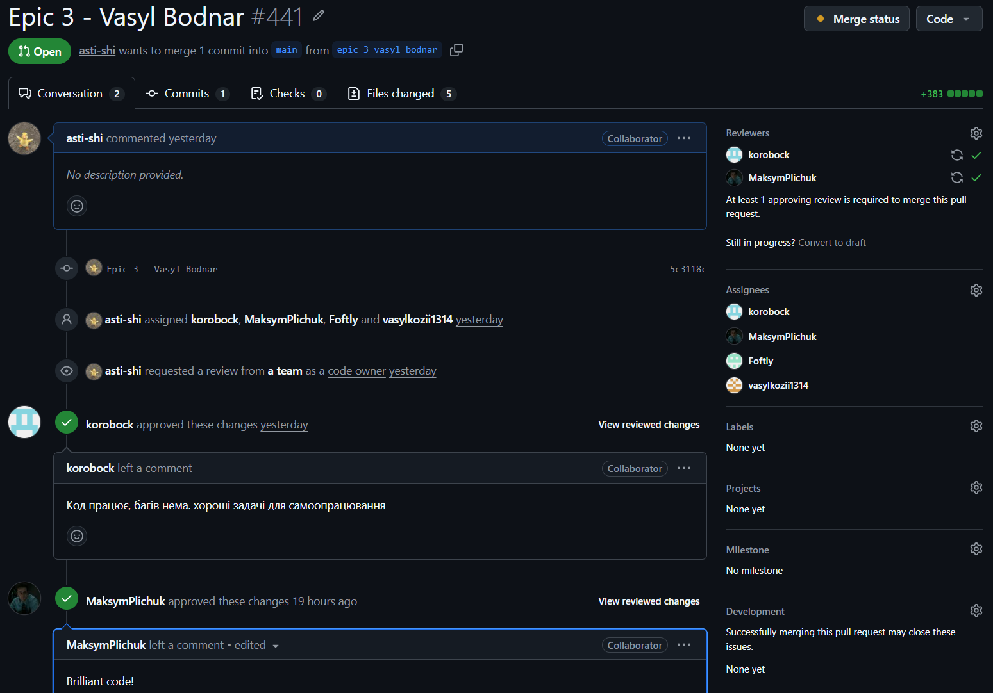
Рис 19 Скрін з апрувами від команди на пулреквесті

Висновки:
Протягом виконання Epic 3 було опрацьовано цикли for, while та do-while, оператори break і continue для керування їх виконанням, а також вкладені цикли. Ознайомився та попрактикував одновимірні масиви, основні операції з ними, алгоритми пошуку та сортування. Попрактикував створення та використання функцій, передачу параметрів за значенням і за посиланням, параметри за замовчуванням, рекурсію, області видимості (static, extern) та вбудовані функції C++. Отримані знання відпрацював і засвоїв під час реалізації лабораторних і практичних завдань та розв'язання задач на платформі Algotester.

Здобуті навички:
- Обчислювальна математика та точність: Досліджено граничні можливості типів даних float та double, явище катастрофічної втрати точності та методи запобігання переповненню типів при обчисленні нескінченних рядів.
- Алгоритми: Ознайомився і написав алгоритми для роботи з масивами в задачах по Epic 3. Працював з рекурентними функціями.
- Цикли в C++: Ознайомився та на практиці застосував цикли for, while, do-while, оператори переривання та пропуску ітерацій break, continue, розгалужень switch-case та оператоа безумовного переходу goto.
- Структуризація коду і функцій: Попрактикув структуризацію програми на окремі частини, передачу параметрів за посиланням (&), використання параметрів за замовчуванням та застосування рекурсії для обчислення сумарних значень без використання циклів.
- Обробка масивів та сортування: Реалізовано роботу з одновимірними масивами, створення їхніх копій для збереження початкових даних та алгоритм вкладених циклів (бульбашкове сортування) для пошуку найбільших елементів.

